广东省清远市清城区三中高一第一学期期中考试
物理试题
(本卷满分100分，时间90分钟)
- 选择题（共48分，每题4分；漏选得2分，多选、错选不得分，其中1-8为单选，9-12题为多选）
1．下列说法 正确的是（ ）
A．书放在桌面上，书会受到的支持力的直接原因是书产生了形变
B．书放在桌面上，书会受到的支持力的直接原因是桌面产生了形变
C．有规则形状的物体，其重心必在物体的几何中心。
D．竖直向上抛出的物体，物体竖直上升，是因为受到一个竖直向上的升力
2．质点做直线运动的位移与时间的关系为x＝5t＋t²(各物理量均采用国际单位)，则该质点( )
A．第1 s内的位移是5 m B．前2 s内的平均速度是5 m/s
C．任意相邻1 s内的位移差都是1 m D．任意1 s内的速度增量都是2 m/s
3．某一质点做匀加速直线运动，初速度为10 m/s，末速度为15 m/s，运动位移为25 m，
则质点运动的加速度和运动的时间分别为( )
A．2.5 m/s² 2 s B．2 m/s² 2.5 s C．2 m/s² 2 s D．2.5 m/s² 2.5 s
4．如图所示，两根相同的弹簧S₁、S₂，劲度系数皆为k＝4×10² N/m，悬挂的重物的质量分别为m₁＝2 kg和m₂＝4 kg.若不计弹簧质量，g取10 m/s²，则平衡时弹簧S₁、S₂的伸长量分别为( )
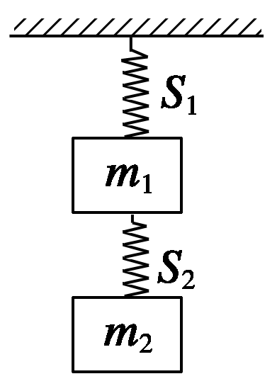
A．5 cm、10 cm B．10 cm、5 cm
C．15 cm、10 cm D．10 cm、15 cm

5．一物体从斜面上某点由静止开始做匀加速直线运动，经过3 s后到达斜面底端，并在水平地面上做匀减速直线运动，又经9 s停止，则物体在斜面上的位移与在水平面上的位移之比是( )
A．1∶3 B．1∶2
C．1∶1 D．3∶1
6．汽车从静止出发做匀加速直线运动，加速度为a，经过时间t后，又以同样数值的加速度做匀减速直线运动，最后静止．则汽车在这两个过程中( )
A．位移不同
B．平均速度不同
C．经历时间不同
D．加速度不同
7.2008年9月25日晚21点10分，我国在九泉卫星发射中心将我国自行研制的“神舟7号”宇宙飞船成功地送上太空，飞船绕地球飞行一圈时间为90分钟．则( )
A．“21点10分”和“90分钟”前者表示“时刻”后者也表示“时刻”
B．飞船绕地球飞行一圈，它的位移和路程都为0
C．飞船绕地球飞行一圈平均速度为0，但它在每一时刻的瞬时速度都不为0
D．地面卫星控制中心在对飞船进行飞行姿态调整时可以将飞船看作质点
8.小球从空中某处由静止开始自由下落，与水平地面碰撞后上升到空中某一高度，此过程中小球速度随时间变化的关系如图所示，则
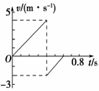
A．在下落和上升两个过程中，小球的加速度不同
B．小球开始下落处离地面的高度为0.8m
C．整个过程中小球的位移为1.0m
D．整个过程中小球的平均速度大小为2m/s
9．物体由静止开始做匀加速直线运动，3s末速度为v，则下列说法正确的是
A．2s末、3s末的速度之比为1:3
B．第1s内和第2s内的位移之比为1:3
C．2s末的速度为
D．3s内的平均速度为

10．在塔顶上将一物体竖直向上抛出，抛出点为A，物体上升的最大高度为20m．不计空气阻力，设塔足够高．则物体位移大小为10m时，物体通过的路程可能是
A．10 m B．20 m
C．30 m D．50 m
11．一辆自行车沿着平直的公路以速度v做匀速直线运动，当它路过某一电线杆时，该处有一辆汽车开始做初速度为零的匀加速运动去追赶自行车，根据上述已知条件
A．可求出汽车追上自行车时，汽车的速度
B．可求出汽车追上自行车时，汽车的位移
$来&源：ziyuanku.comC．可求出汽车从开始到追上自行车时所用的时间
D．可求出汽车追上自行车前，两车相距最远时，汽车的速度
12．从地面竖直上抛一物体A，同时在某一高度处有一物体B自由下落，两物体在空中相遇时的速率都是v，则下列说法正确的是
Ziyuanku.comA．物体A的上抛初速度大小和物体B落地时速度的大小相等，都是2v
B．物体A和物体B在空中运动时间相等
C．物体A能上升的最大高度和物体B开始下落时的高度相等
D．两物体在空中相遇处一定是B开始下落时的高度的中点
Ziyuanku.com
二．实验题（共16分）
13．某同学用“验证机械能守恒定律”的实验装置测定当地重力加速度．
（1）接通电源释放重物时，装置如图甲所示，该同学操作中存在明显不当的一处是 ；

（2）该同学经正确操作后得到如图乙所示的纸带，取连续的六个打点A、B、C、D、E、F为计数点，测得点A到B、C、D、E、F的距离分别为h₁、h₂、h₃、h₄、h₅．若电源的频率为f，则打E点时重物速度的表达式为v_{E}= ；

（3）分别计算出各计数点对应的速度值，并在画出速度的二次方（v²）与距离（h）的关系图线如图丙所示，则测得的重力加速度大小为 m/s²．（保留3位有效数字）
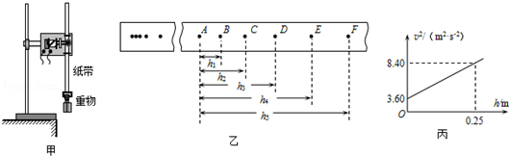

14．（2016•汕头校级三模）某学生用图（a）所示的实验装置测量物块与斜面的动摩擦因数．已知打点计时器所用电源的频率为50Hz，物块下滑过程中所得到的只带的一部分如图（b）所示，图中标出了5个连续点之间的距离．
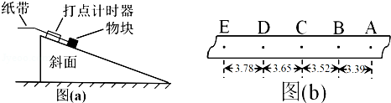
（1）物块下滑是的加速度a= m/s²打点C点时物块的速度v= m/s；
资*源%库$来&源：ziyuanku.com（2）已知重力加速度大小为g，为求出动摩擦因数，还需测量的物理量是 （填正确答案标号）
A．物块的质量 B．斜面的高度 C．斜面的倾角．

- 计算题（共36分）
15．（12分）一辆汽车在高速公路上以30m/s的速度匀速行驶，由于在前方出现险情，司机采取紧急刹车，刹车时的加速度大小为5m/s²，求：
（1）汽车刹车后20秒内滑行的距离．

- 汽车刹车停止前2秒内滑行的距离．

16．（12分）卡车原来以10m/s的速度在平直公路上匀速行驶，因为路口出现红灯，司机从较远的地方立即开始刹车，使卡车匀减速前进．当车减速到2m/s时，交通灯恰好转为绿灯，司机当即放开刹车，并且只用了减速过程一半的时间卡车就加速到原来的速度．从刹车开始到恢复原速的过程用了12s，求：
（1）卡车在减速与加速过程中的加速度大小；

- ziyuanku.com开始刹车后2s末及10s末的瞬时速度大小；

- 全过程中卡车通过的位移大小．

- （12分）正以v=30m/s的速度运行着的列车，接到前方小站的请求，在该站停靠1min接一个重症病人上车，司机决定以加速度大小为a₁=0.6m/s²做匀减速运动到小站，停车1min后以a₂=0.6m/s²匀加速启动，恢复到原来的速度后再匀速行驶，试问：由于临时停车，共耽误多次时间？

物理试题答案：
一、1-8:BDACD CCB 9.BC 10.ACD 11.AD 12.AC
二、
13.解：（1）接通电源释放重物时，该同学操作中存在明显不当的一处是释放时重物离打点计时器太远．
（2）E点的速度等于DF段的平均速度，则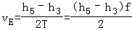．
（3）根据机械能守恒有：mgh=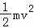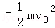，则有，可知图线的斜率k=2g，则g=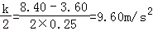．
故答案为：（1）释放时重物离打点计时器太远，（2）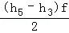，（3）9.60．
14.解：（1）根据△x=aT²，有：
解得：a=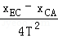=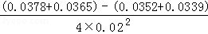=3.25m/s²
打C点时物块的速度为：v=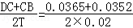m/s=1.79m/s
（2）对滑块，根据牛顿第二定律，有：mgsinθ﹣μmgcosθ=ma
解得：μ=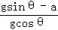
故还需要测量斜面的倾角，故选：C；
故答案为：（1）3.25，1.79；（2）C．
三、15、解：（1）设汽车经时间t停止，由v_{t}=v₀﹣at得：t=6s＜20s
知汽车在10s内的位移等于6s内的位移．故10秒内的位移为：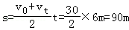．
（2）匀减速到停止的运动，可看成从静止同加速度的加速运动，由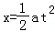得：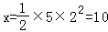m
答：（1）汽车刹车后20s内的位移为90m．
（2）汽车刹车停止前2秒内滑行的距离是10m．
16、解：（1）t_{总}=t₁+t₂
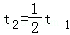得：
t₁=8s
t₂=4s
减速过程的加速度为：
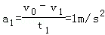
加速过程的加速度
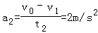
（2）由运动学公式可知：
2s末的速度为：
v₂=v₀﹣a₁t₁=10﹣2=8m/s
10s末的速度为：
v₁₀=v₁+a₂t₂=2+2×2=6m/s
（3）由平均速度公式可知：
x=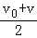t=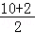×12=72m；
答：（1）卡车在减速与加速过程中的加速度大小分别为1m/s²和2m/s²；
（2）开始刹车后2s末及10s末的瞬时速度大小分别为8m/s和6m/s；
（3）全过程中卡车通过的位移大小为72m．
WWW.ziyuanku.com17、解：列车匀减速运动的位移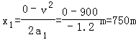，
匀减速运动的时间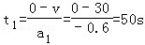．
列车匀加速运动的位移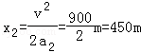，
匀加速运动的时间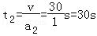
这段位移若以30m/s速度运行所需的时间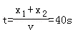．
这段位移实际所用的时间
耽误的时间△t=t′﹣t=100s．
答：由于临时停车，共耽误100s时间

